# Pontifícia Universidade Católica de Minas Gerais Instituto de Ciências Exatas e Informática

**Nome:** Gabriel Henrique Vieira de Oliveira, Vinicius Cezar Pereira Menezes

**Data:** 16/10/2025

**Matéria:** Algoritmos e Estruturas de Dados 3  
**Link Github:** <https://github.com/GabrielHenrique20/TP_AEDS3>

________________________________________________________________________________________________________________

**A) Qual a estrutura usada para representar os registros?**

No nosso projeto, os registros são representados por Classes localizadas no pacote **model,** como por exemplo Registro.java (Registro para a Viagem), RegistroAtividade.java, RegistroCategoria.java e RegistroUsuario.java. Essas classes guardam os dados de cada tipo de entidade (atividade, categoria, usuário e viagem), funcionando como estruturas para armazenar e manipular as informações dos registros no sistema.

Vamos exemplificar cada uma delas:

1. **Registro.java:**

*Interface para registro de Viagens.  
 *Métodos: setId(int i), getId(), toByteArray(), fromByteArray(byte[] b) e **getIdUsuario**.  
 *Permite alterar o ID e transformar os dados em um formato que pode ser enviado ou recebido, além de   
 recuperar esses dados de volta ao formato original.

1. **RegistroAtividade.java:**

**\***Interface para registro de Atividades.  
*Mesmo métodos presentes no Registro.java, **(tirando o getIdUsuario).**

1. **RegistroCategoria.java:**

**\***Interface simples para registro de Categorias.  
*Mesmo métodos presentes no Registro.java, **(tirando o getIdUsuario)**.

1. **RegistroUsuario.java:**

. *Interface para registro de Usuários.  
 *Mesmo métodos presentes no Registro.java, **(tirando o getIdUsuario).**

Ou seja, basicamente todos seguem o mesmo padrão: definem métodos para manipular o ID e converter o registro para/desde um array de bytes, facilitando a persistência e leitura dos dados em arquivos binários.

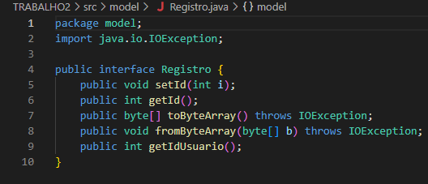

**B)** **Como atributos multivalorados do tipo string foram tratados?**

Em nosso projeto, há a presença do atributo multivalorado **Telefone** ligado à entidade **Usuário** (tratado como um array de string, permitindo que o usuário tenha vários telefones linkados a ele). Ele é tratado da seguinte maneira:

No método **toByteArray()**, escreve-se a quantidade de telefones (this.telefone.length) e, em seguida, para cada telefone grava o tamanho e os bytes da string.

No método **fromByteArray(byte[] b)**, lê a quantidade de telefones e, em seguida, para cada telefone, lê o tamanho e os bytes, reconstruindo o array de strings.

Assim, o atributo multivalorado é armazenado e recuperado corretamente como uma lista de valores, mantendo a flexibilidade de múltiplos telefones por usuário.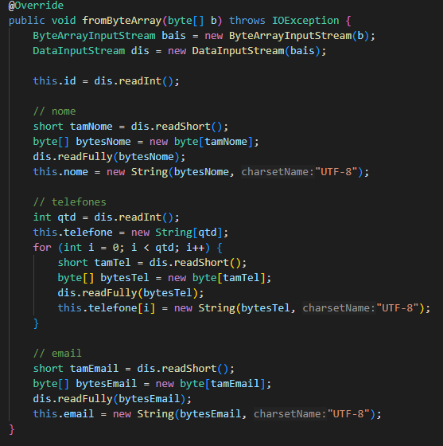

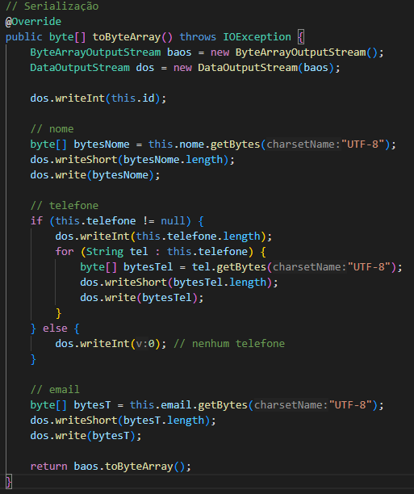

**C) Como foi implementada a exclusão lógica?** A exclusão lógica foi implementada usando o conceito de lápide, tendo de início a seguinte estrutura nos   
 códigos:

**Estrutura da Lápide:**

* Cada registro no arquivo possui um byte inicial que serve como lápide.
* ' ' (espaço) indica registro válido.
* '*' indica registro excluído (delete).

No código abaixo temos a função **delete(int id)**, presente dentro do pacote dao e as suas respectivas classes   
 Arquivo., que implementa a exclusão lógica da seguinte forma:

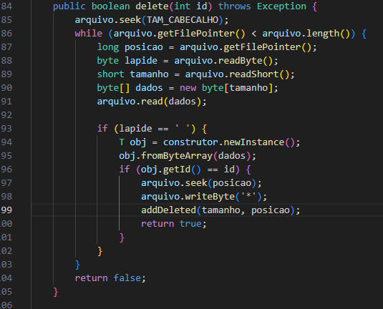

**Gerenciamento de Espaço Livre:**

O sistema mantém uma lista encadeada de espaços excluídos que podem ser reutilizados:

Cabeçalho do arquivo:

**->** Primeiros 4 bytes: último ID usado.

**->** Próximos 8 bytes: ponteiro para o primeiro espaço livre.

Métodos de gerenciamento:

**->** **addDeleted():** adiciona um espaço livre à lista.

**-> getDeleted():** busca um espaço livre adequado para reutilização.

**Reutilização de Espaço:**

Quando um novo registro é criado no método **create(T obj)**, acontecem as seguintes situações:

-> Primeiro verifica se existe um espaço excluído adequado

-> Se encontrar, reutiliza esse espaço

-> Se não encontrar, adiciona no final do arquivo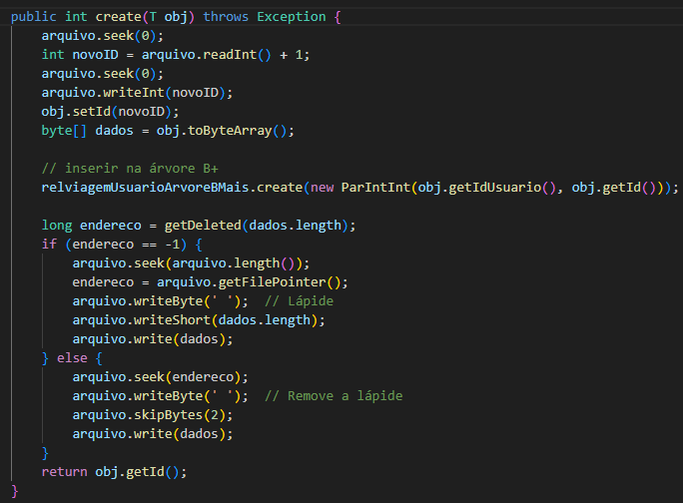

**D) Além das PKs, quais outras chaves foram utilizadas nesta etapa?**

Além das PKs, em nosso código há a existência de outros tipos de chaves bem importantes para a implementação, sendo elas:  
  
**1) Na classe Atividade.java:** temos a presença da FK idCategoria, que é responsável por estabelecer um relacionamento 1:N entre Categoria -> Atividade, onde uma categoria pode ter múltiplas atividades.  
  
**2)** **Na classe Viagem.java:** temos a presença da FK idUsuario, que é responsável por estabelecer um relacionamento 1:N entre Usuário -> Viagem, onde um usuário pode ter múltiplas viagens.

**3) Índices secundários** baseados em Árvore B+ para materializar os **relacionamentos 1:N**. Para Usuário -> Viagem, cada viagem gera um par ParIntInt(idUsuario, idViagem) persistido em relUsuarioViagem.db; para Categoria -> Atividade, cada atividade gera ParIntInt(idCategoria, idAtividade) em relCategoriaAtividade.db. Esses índices permitem listar rapidamente todos os filhos de um pai e são mantidos pelos DAOs nas operações de inserção, atualização (se trocar o pai) e exclusão.

**E) Quais tipos de estruturas (hash, B+ Tree, extensível, etc.) foram utilizadas para cada chave de pesquisa?**

Para cada chave de pesquisa, foram utilizadas as seguintes estruturas:

1. **PKs:** a estrutura utilizada foi a **Árvore B+**, onde cada entidade principal tem seu próprio arquivo principal, gerenciado por um objeto do tipo **ArvoreBMais<entidade>.**
2. **FKs:** a estrutura utilizada também foi a **Árvore B+** (índices secundários com pares **ParIntInt** para captar as relações 1:N). Atua com os **índices secundários**, permitindo listar rapidamente todos os filhos de um elemento pai. O primeiro campo do par (idPai) é usado como chave de pesquisa na B+, e o segundo (idFilho) é usado como referência.

**F) Como foi implementado o relacionamento 1:N (explique a lógica da navegação entre registros e integridade referencial)?**

O relacionamento 1:N foi implementado por meio de índices secundários baseados em Árvores B+ que associam o identificador do registro “pai” ao identificador do registro “filho”.  
  
**Para Usuário -> Viagem**, cada viagem armazena o campo idUsuario, e um índice secundário (relUsuarioViagem.db) guarda pares ParIntInt(idUsuario, idViagem).

**Para Categoria -> Atividade**, cada atividade armazena o campo idCategoria, e o índice secundário (relCategoriaAtividade.db) guarda ParIntInt(idCategoria, idAtividade).

* **Lógica:** Ao buscar todas as viagens de um usuário, o sistema pesquisa na Árvore B+ todos os pares cujo primeiro campo (idUsuario) corresponde ao ID do usuário. Em seguida, usa o segundo campo (idViagem) para localizar cada viagem no arquivo principal (viagens.db). O mesmo ocorre com categorias e atividades. Observação importante: para vincular várias viagens a um usuário, foi criado o método associarViagemUsuario(), responsável por estabelecer essa relação já no menu da viagem. Em seguida, as viagens associadas podem ser exibidas por meio do método listarViagensUsuario(). Já na relação entre Categoria e Atividade, a associação é realizada no momento da criação da atividade; as categorias são previamente cadastradas, seus respectivos IDs são obtidos, e, ao criar uma nova atividade, o ID da categoria correspondente é atribuído diretamente a ela. Posteriormente, o mesmo método de listagem é utilizado para exibir as atividades e suas categorias no terminal.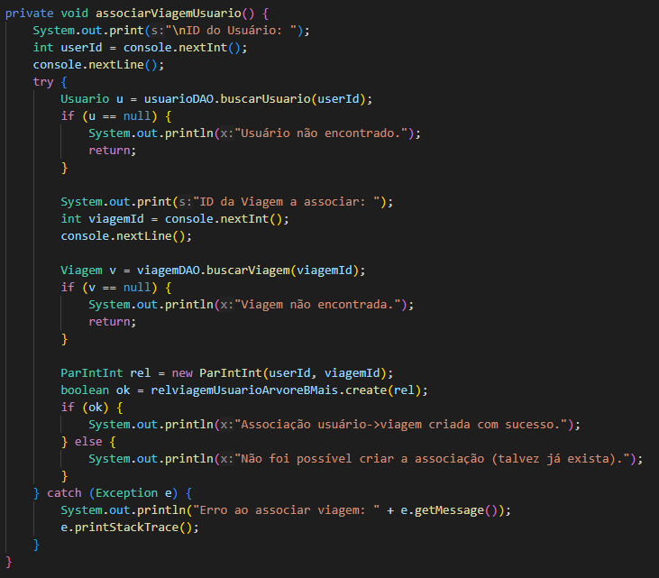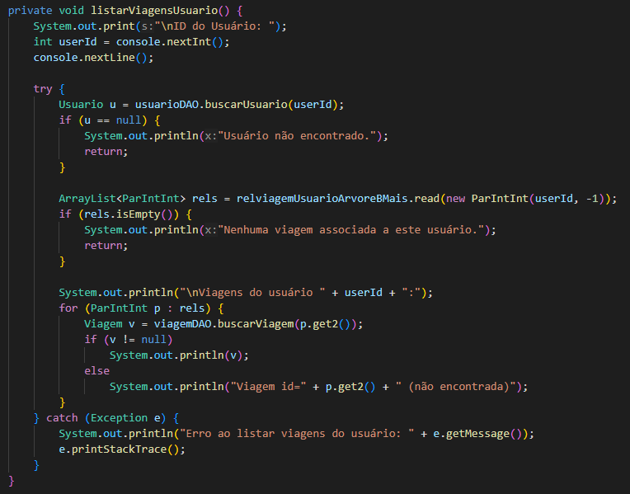
* **Integridade Referencial:** A integridade é garantida via código nos DAOs: antes de inserir um filho, o sistema verifica se o pai existe; e ao excluir um pai, ele remove primeiro todos os filhos associados (exclusão em cascata). Assim, evita registros órfãos e mantém a consistência entre os arquivos.

**G) Como os índices são persistidos em disco? (formato, atualização, sincronização com os**

**dados).** Os índices são armazenados em arquivos binários .db como estruturas de Árvore B+, onde as chaves e ponteiros são gravados de forma ordenada.

1. **Formato:** Cada índice (primário ou secundário) é armazenado em um arquivo separado**.** Os registros e aschaves são serializados em bytes antes de serem gravados, permitindo leitura direta (sem depender de banco relacional). Cada nó da Árvore B+ contém as chaves ordenadas e ponteiros para outros nós ou posições de registro no arquivo principal.
2. **Atualização:** Toda vez que ocorrer uma inserção, alteração ou exclusão, a DAO da entidade correspondente vai atualizar o arquivo principal. Em seguida, atualiza o índice associado, criando, removendo ou modificando o par na B+. O índice é mantido sincronizado com os dados, de modo que cada modificação reflete imediatamente na estrutura de busca.
3. **Sincronização:** O sistema garante consistência lógica entre arquivos. Quando inserir um filho, grava o registro e logo após o par no índice. Ao excluir um pai, remove primeiro os filhos e seus pares nos índices secundários. Então, mesmo que os dados e índices fiquem em arquivos diferentes, ambos permanecem coerentes e atualizados.

**H) Como está estruturado o projeto no GitHub (pastas, módulos, arquitetura)?**

Para o projeto, foi criado um repositório central no perfil do Gabriel Henrique. A partir dele, foram estabelecidas branches distintas, permitindo que cada membro da equipe desenvolva, teste e modifique o código de forma isolada, sem impactar a estabilidade das ramificações principais.

No GitHub, o projeto do Sistema de Viagens está estruturado da seguinte maneira: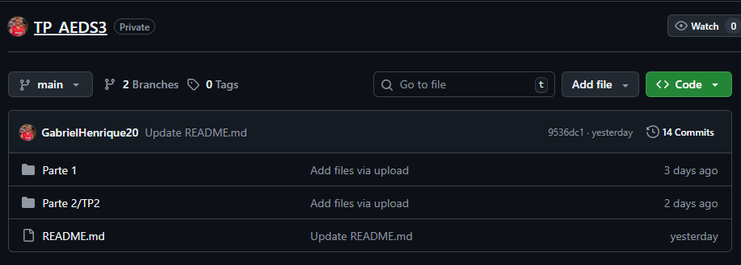

**1ª pasta:** Contém toda a parte 1 do nosso trabalho prático, ou seja, o primeiro CRUD de viagem feito além da documentação e seus respectivos diagramas.

**2ª pasta:** Pasta com aprimoramento da parte 1, contendo os seguintes pacotes:  
 \***O pacote aeds3** contém as estruturas de dados implementadas pelo professor Kutova.

\***O pacote controller** contém os menus e opções de interação com o usuário.

\***O pacote dao** realiza a comunicação entre os modelos e os arquivos de dados.

\***O pacote model** constitui-se das classes das entidades e seus respectivos registros.

\***O pacore views** contém a presença da classe Principal do código.

\***As 4 classes Buscar**. são responsáveis pela busca dos registros existentes.

**3ª informação:** README.md contendo informações adicionais sobre nosso projeto.

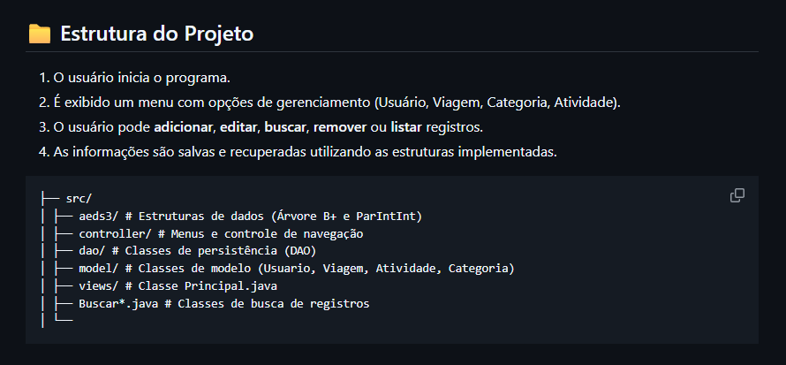

**DIAGRAMAS:**

